**Фотоотчёт о работе над проектом в группе «Семицветик»**

**«В гостях у Светофорика»**

**Подготовила педагог:**

**Васильченко Наталья Александровна**

**Целью** работы является формирование и развитие у детей умений и навыков безопасного поведения в окружающей дорожно-транспортной среде.

Задачи:

- Развитие у детей познавательных процессов, необходимых им для правильной безопасной ориентации на улице.

- Воспитание дисциплинированности и сознательного выполнения правил дорожного движения, культуре поведения в дорожно-транспортном процессе.

В течение месяца, посвященного правилам дорожного движения в работе с детьми мы использовали разнообразные формы работы: целевые прогулки, игры, беседы, чтение художественной литературы.

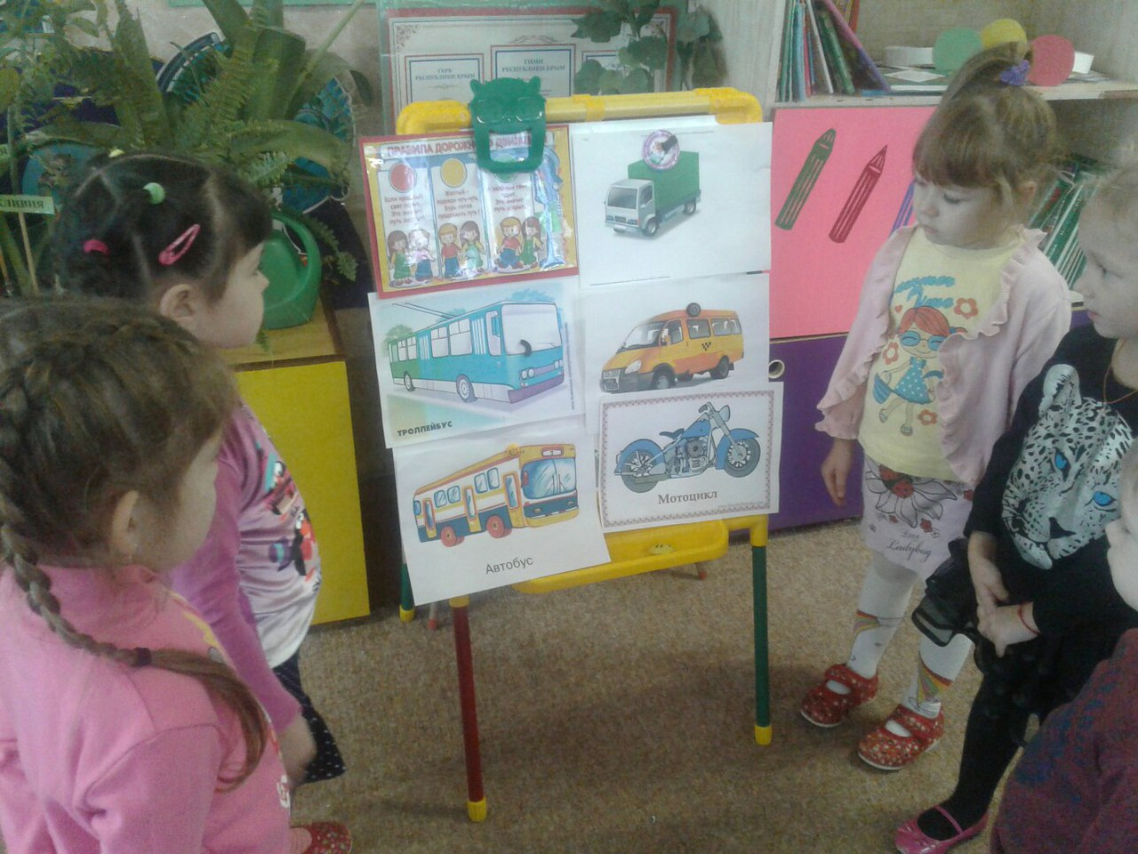

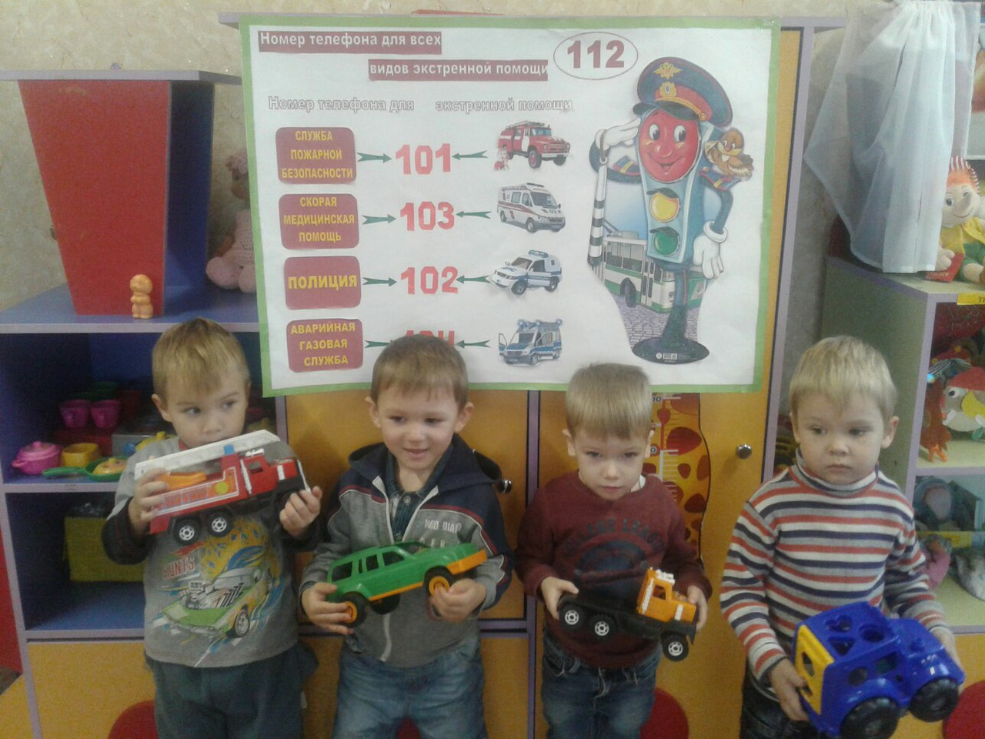

Маленькие шофёры

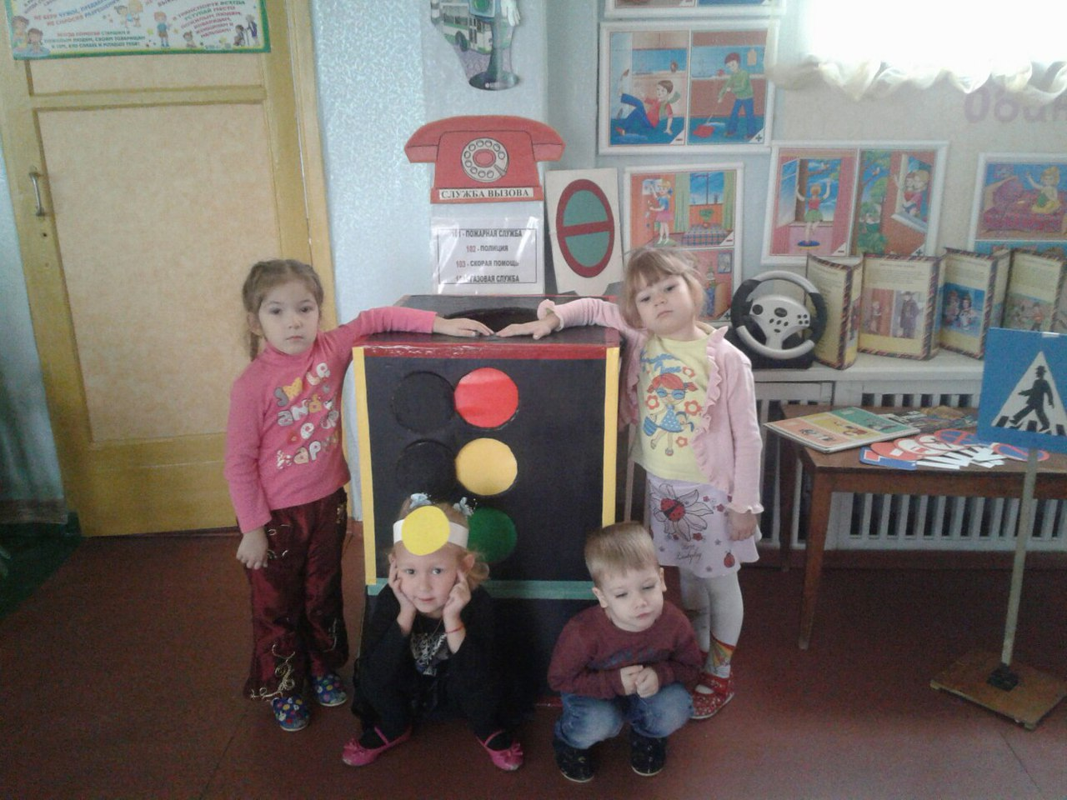

Наш друг –Светофор

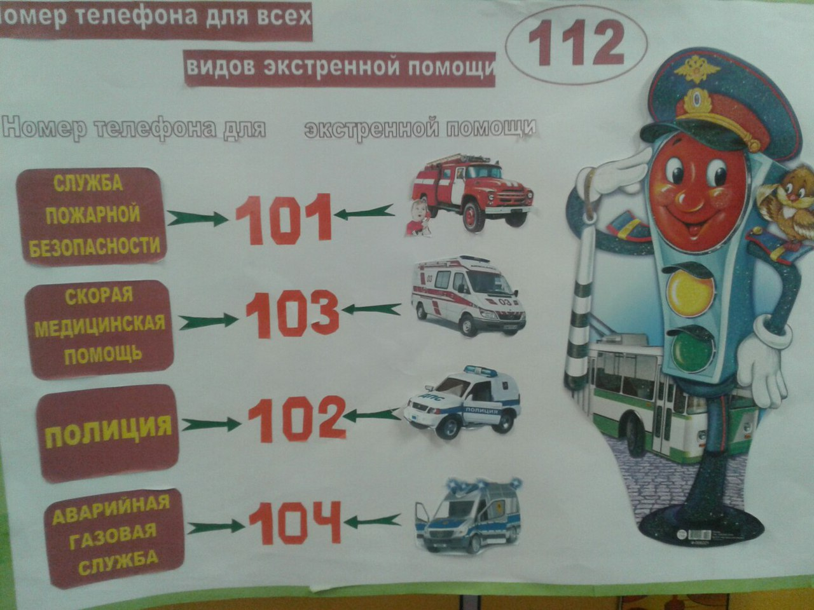

Изучаем спецтранспорт

В дидактических играх: «Найди свой цвет», «Принеси такой же» дети обучались различать красный, желтый и

зеленый цвета, знакомились со светофором. Знакомство со светофором также происходило на занятиях по лепке и рисованию. Дети закрепляли знания цветов и значения каждого цвета светофора. Творческие работы были выполнены с интересом и аккуратно.

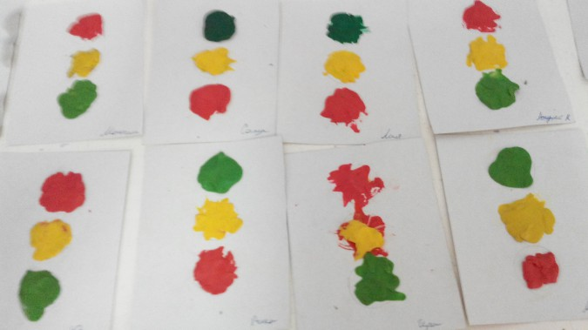

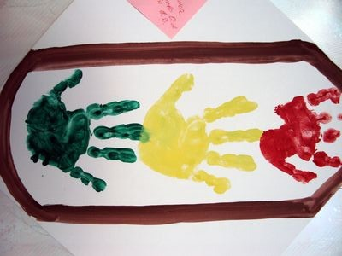

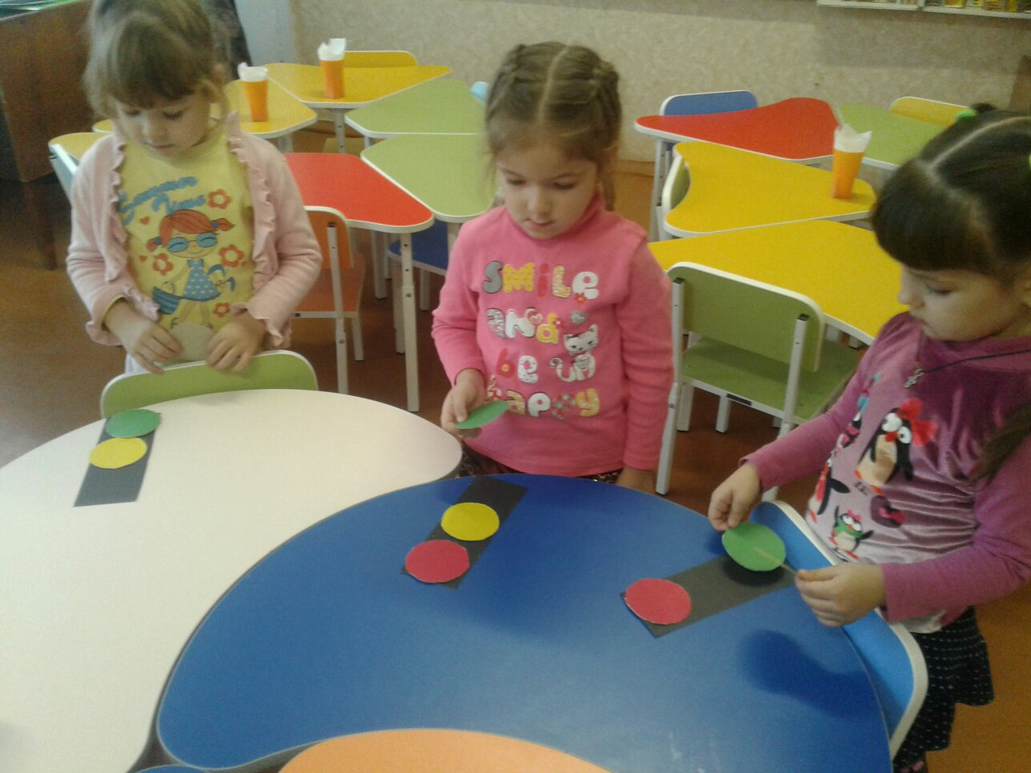

«Весёлый светофор»

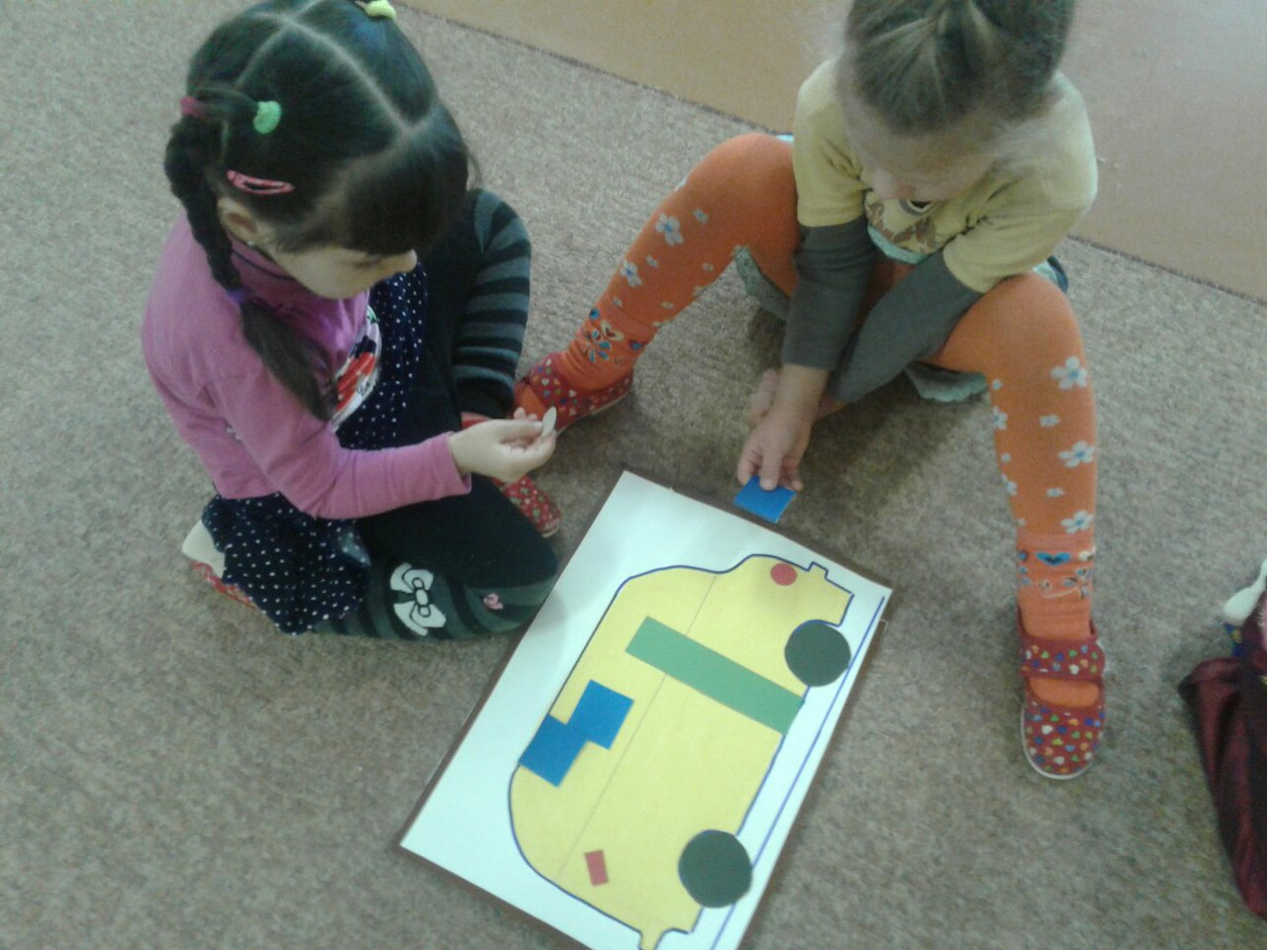

Учимся, играя-д/игра «Собери автобус и троллейбус»

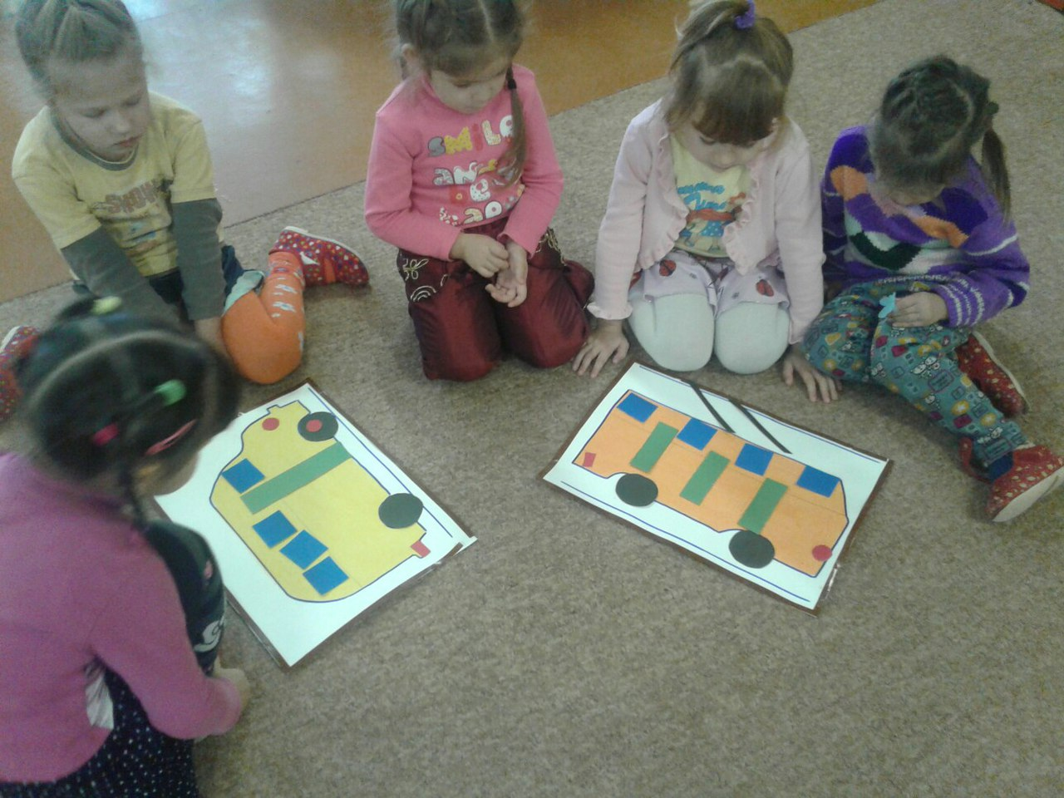

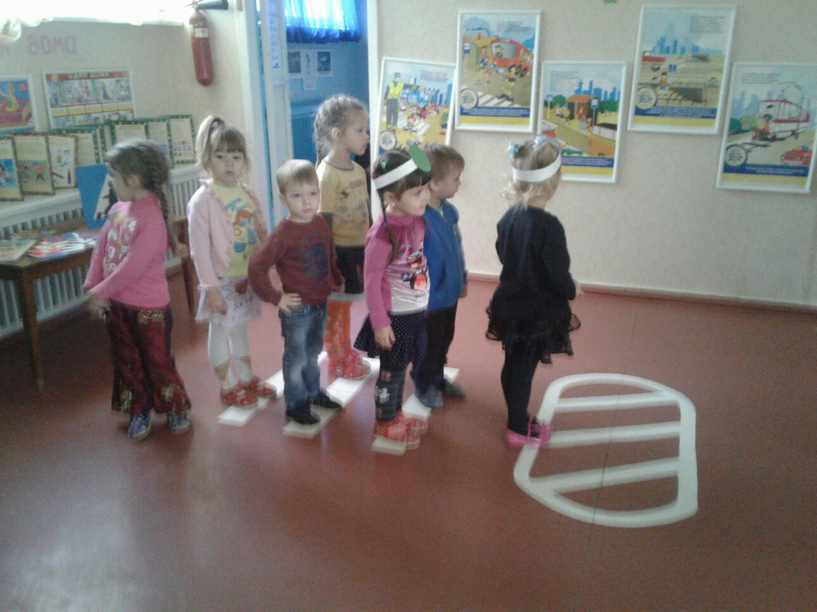Посещение комнаты по ОБЖД «Страна БЕЗОПАСНОСТИ»

В детском саду существует комната-«Страна БЕЗОПАСНОСТИ»-в которой дети по наглядности знакомятся с правилами движения и приобретают практические навыки

Интересной и эффективной формой работы стала организация подвижных игр, например, «БИ-БИ-КА», «Красный и зеленый», «Пешеходы и шофёры» в которых у детей развивались внимание, зрительная память и навыки безопасного поведения на улице.

В работе с родителями были организованы консультации по соблюдению правил дорожного движения .Проведено интервью-анкетирование .Оформлена папка-консультаций, где были затронуты темы: «Правильная дорога домой и в детский

сад», «Дорожно-транспортные происшествия», «Направо и налево» и другие. Родители, совместно с детьми изготовили и организовали выставку работ «Уголок безопасности»

В ходе реализации проекта «Уроки Светофорика» предполагаемые результаты были достигнуты: мы обогатили опыт детей создали необходимые условий в ДОУ для предупреждения детского травматизма на дорогах, повысили компетентности родителей в обеспечении безопасной жизнедеятельности детей путем использования разных методов и приемов. Был изготовлен лэпбук по пдд, где собран богатый материал о безопасности, и обобщён опыт работы по данному проекту.

В период работы над проектом пополнился словарный запас детей. На протяжении всего проекта у детей сформировалось стремление к познанию объектов окружающего мира, научились делать простые выводы, устанавливать причинно – следственные связи; дети стали уверенно отличать и называть правила дорожного движения, на улице. Просвещение родителей дало большой плюс в социальном воспитании детей группы.

В дальнейшем мы планируем продолжать работу в этом направлении.

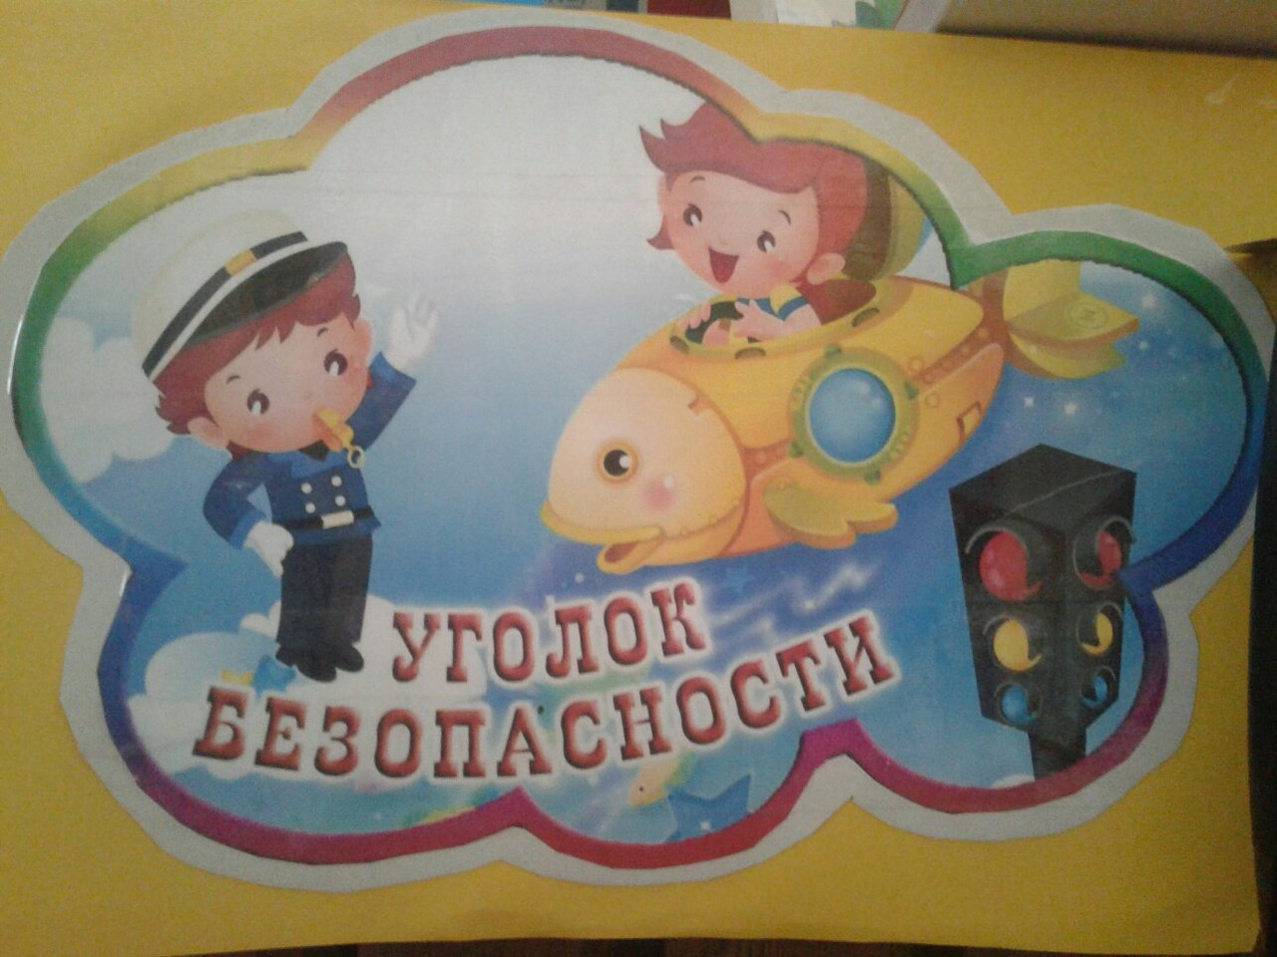

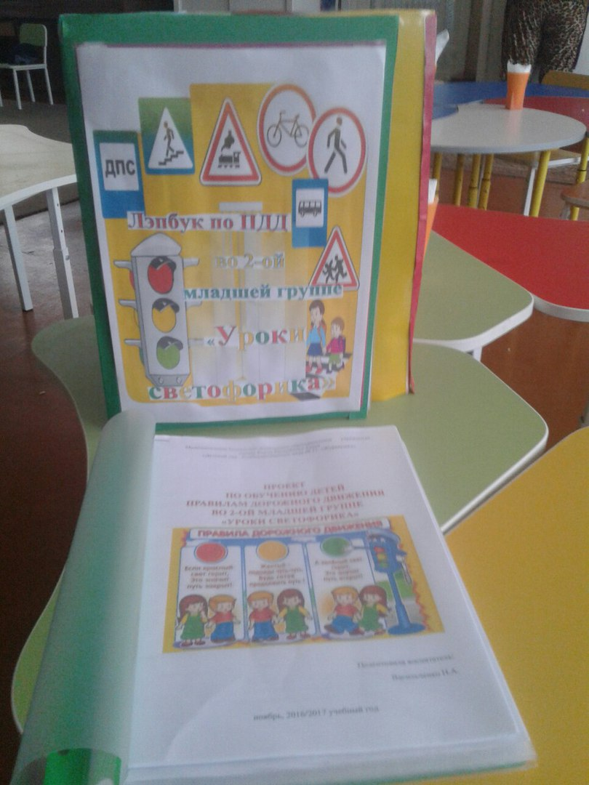

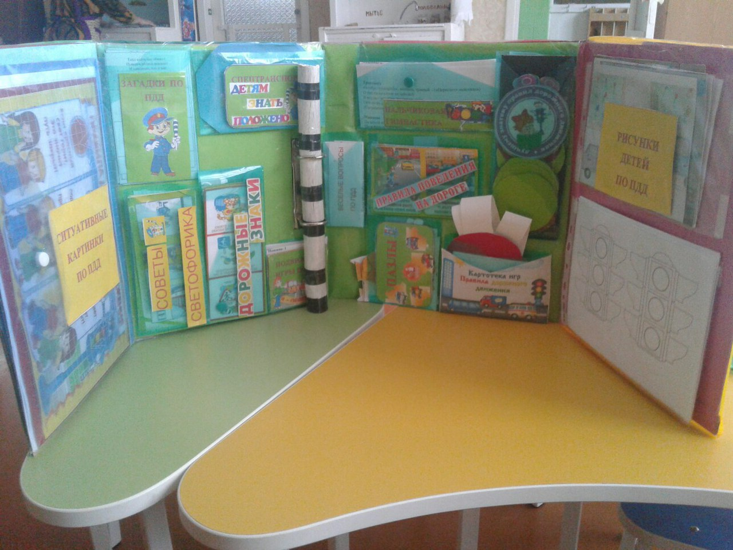

ЛЭПБУК

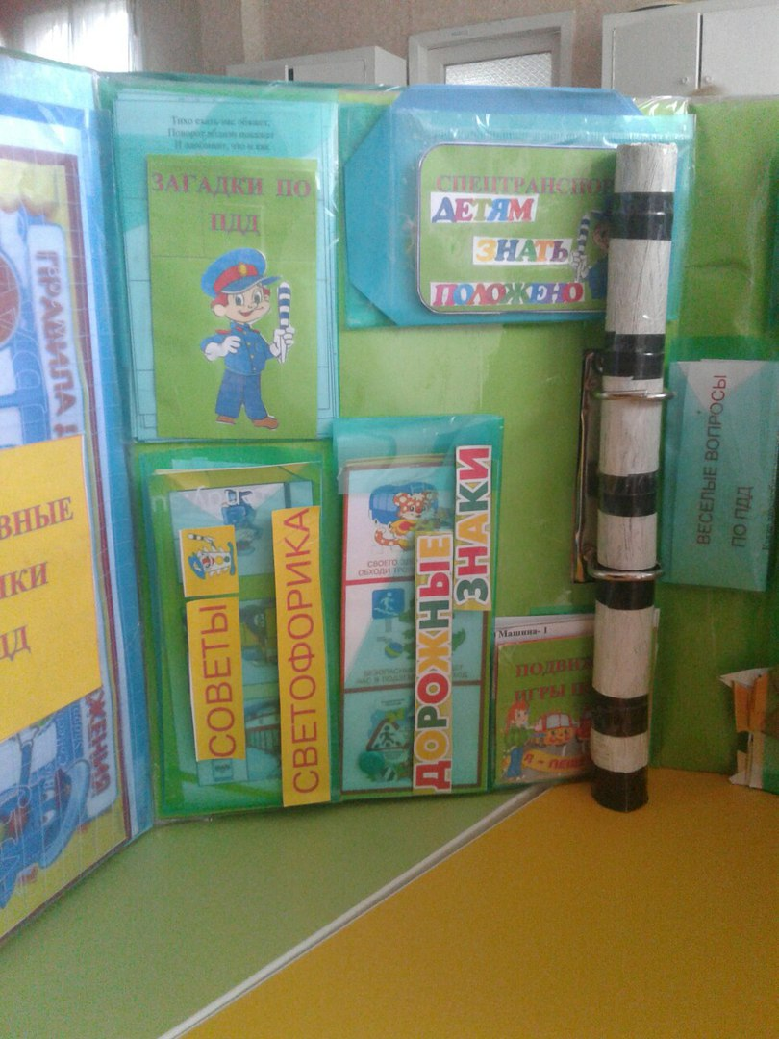

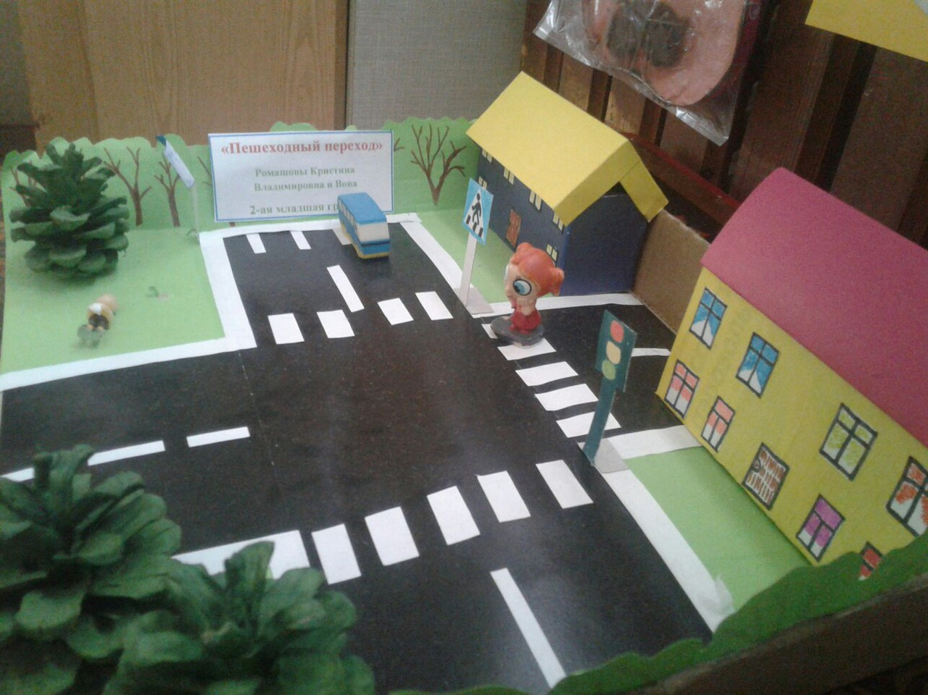

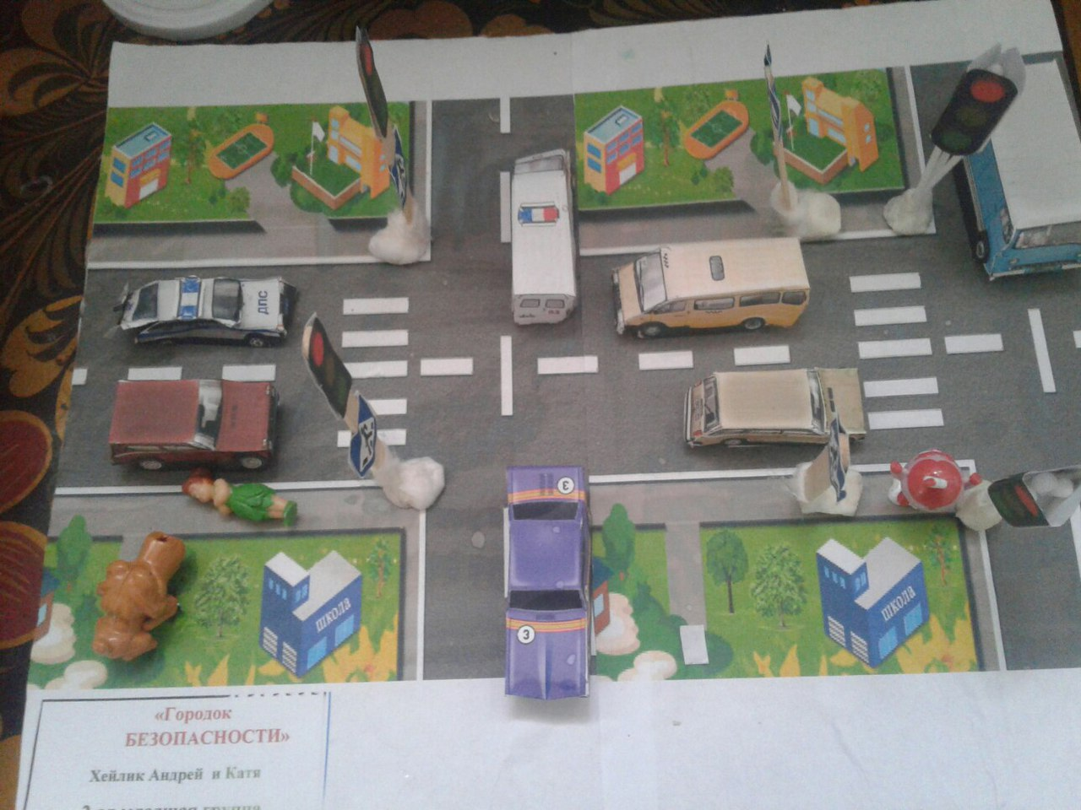

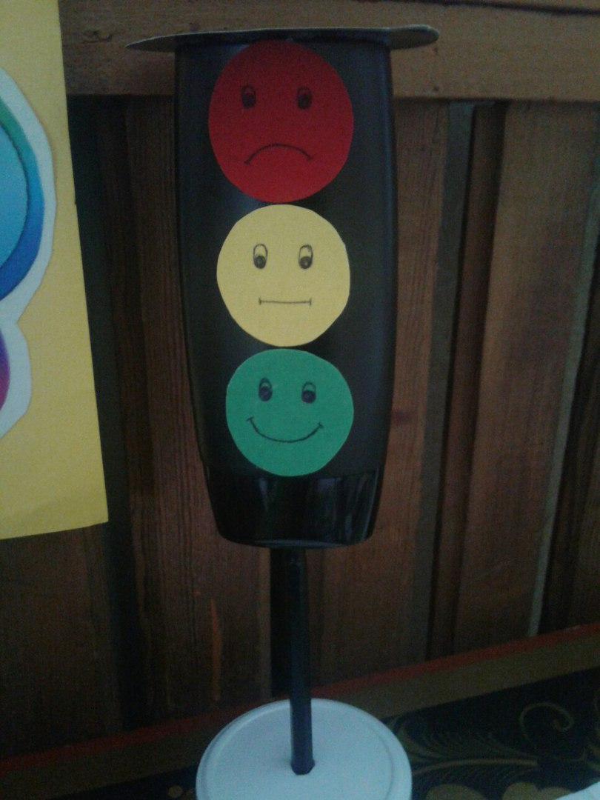

«Светофор»